

智能计算板卡
之
关于810上AI推理多线程优化的方法
（Ver：1.00）

珠 海 欧 比 特 宇 航 科 技 股 份 有 限 公 司
地址: 广东省珠海市唐家东岸白沙路1号欧比特科技园 邮编: 519080
电话: 0756-3391979 传真: 0756-3391980 网址: www.myorbita.net

本文主要说明智能计算板卡的AI多线程优化处理方法。

单线程推理工程

生成转换工程
- 准备好已经训练好的网络模型data文件和cfg文件, 我们以yolov3为例
- 通过810的模型转换脚本工具，./go.sh yolov3
- 脚本里包含了导入模型，量化模型，导出工程三个步骤，最后wksp就是推理的c工程

这个工程仅仅包含了图片输入和gpu推理过程的代码，得到的是最后layer的tensor数据，并不能直接得到最后的结果

完善工程
一个完整的处理工程包含三个主要部分：前处理，推理，后处理
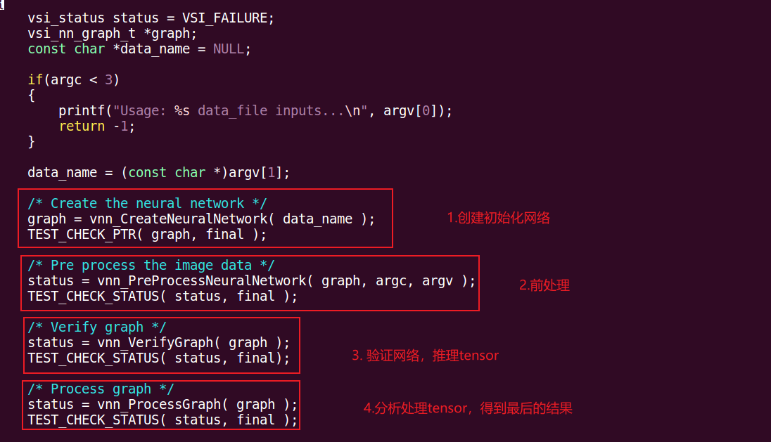

前处理
前处理的作用是：把输入图片格式转换为网络需要的格式，例如rgb，nv12，或者resize尺寸大小
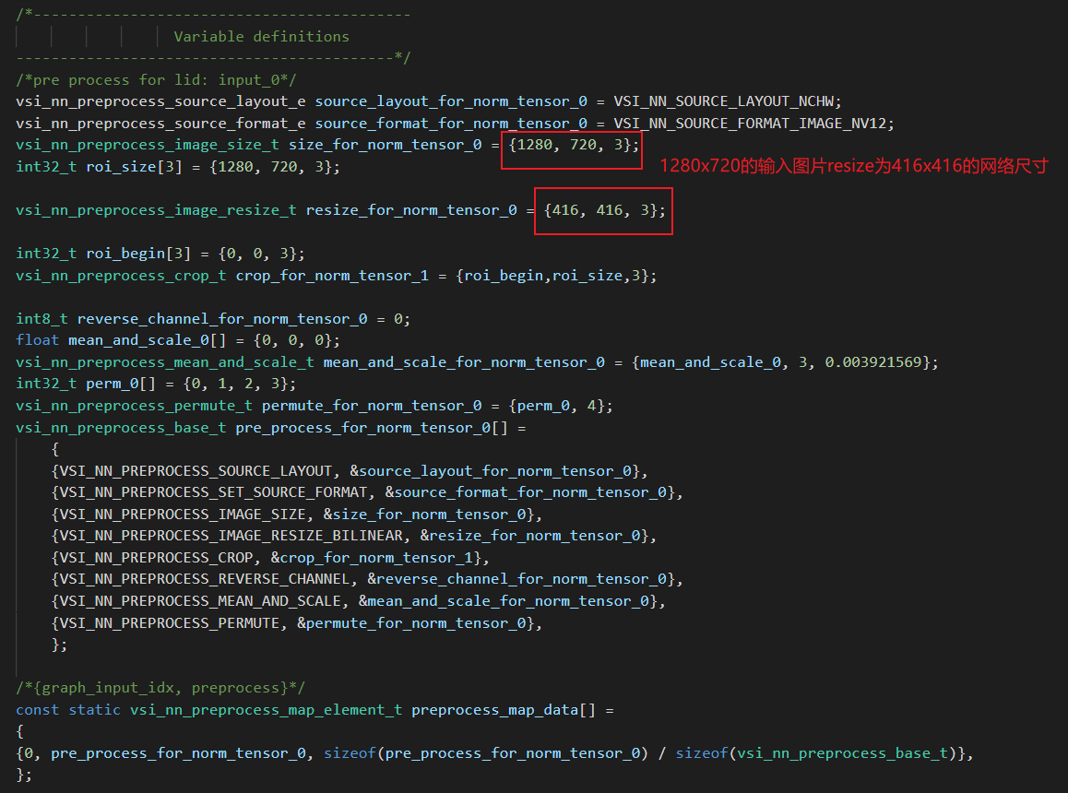

推理
推理：gpu按照网络模型的结构进行推理运算，得到最后的output layer数据。 还是以yolov3网络为例：
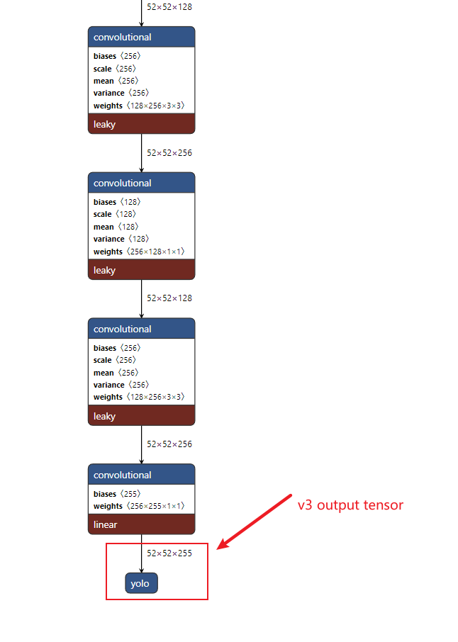

后处理
后处理：分析加工output tensor，得到我们需要的最终结果
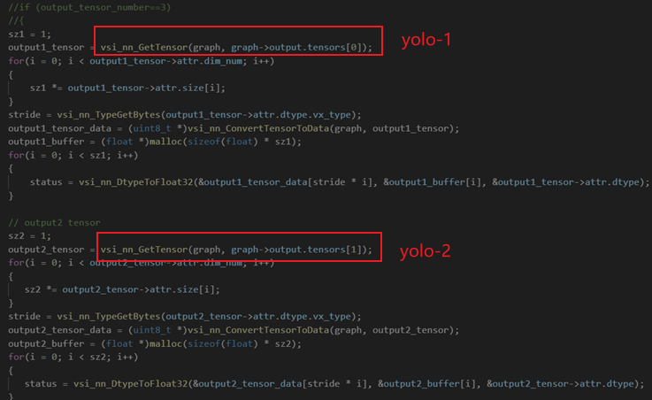

得到的yolo层数据还需要进行forward前向推导，获取最后的position，class，score，
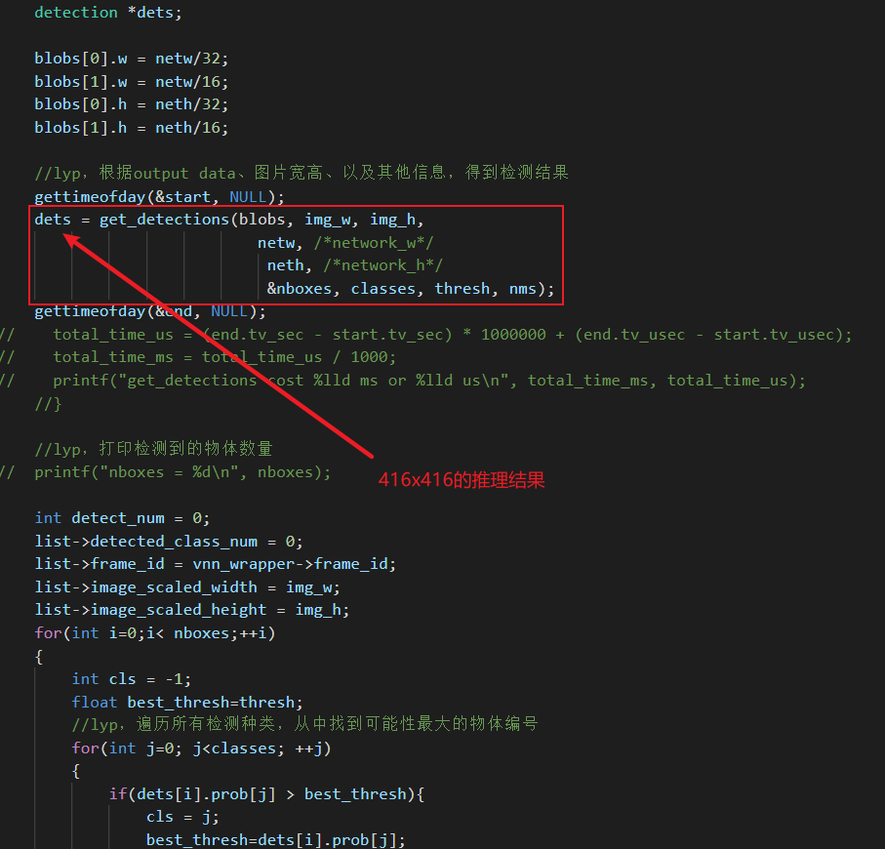

关于graph的多线程优化
注意：本章节是以yolov3_tiny为例做说明

在熟悉了上面单线程的推理过程后， 我们了解到，推理实际上是基于一个graph来处理的，由于810有4个arm核，8个NN单元(不能分开使用，必须作为一个graph单元来处理)，所以在单线程推理结果正确的情况下，可以通过多线程方式对ai推理进行优化。

为了让ai处理更流畅，可以修改/vip/yolov3_tiny.h中的YOLOV3_TINY_GRAPH_NUM配置，通过创建多个graph，并合理将每个graph用在不同的ai处理流程，可以提升ai整体的处理速度。实测YOLOV3_TINY_GRAPH_NUM只要大于3即可。

通常ai的处理是异步的，需要在单线程的工程中提炼出以下接口：
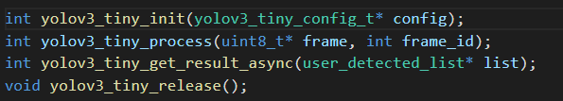

初始化接口
int yolov3_tiny_init(yolov3_tiny_config_t* config);

（1）初始化主要包括单线程里只需要做1次操作的代码，例如加载网络模型，初始化缓存队列（推理队列，后处理队列，结果队列）
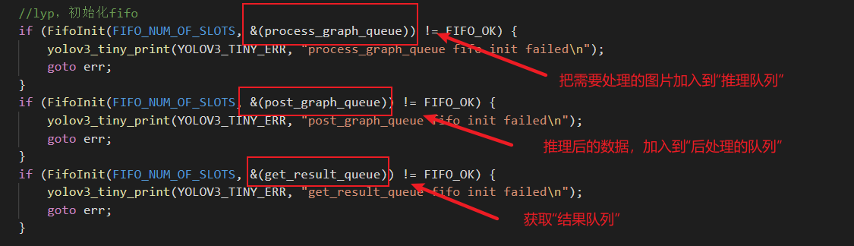

（2）创建2个线程，一个是推理线程（处理“推理队列”的数据），一个后处理线程（处理“后处理队列”的数据）。
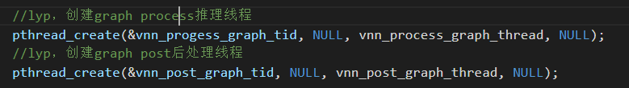

AI推理接口
int yolov3_tiny_process(uint8_t* frame, int frame_id);

（1）通过vsi_nn_CopyDataToTensor接口把图片数据Frame 拷贝到graph里的tensor单元。
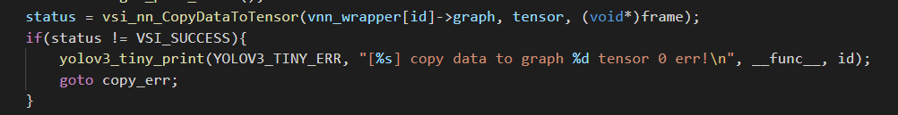

（2）通过frame_id标记graph的序号，用于查找结果的时候和图像匹配
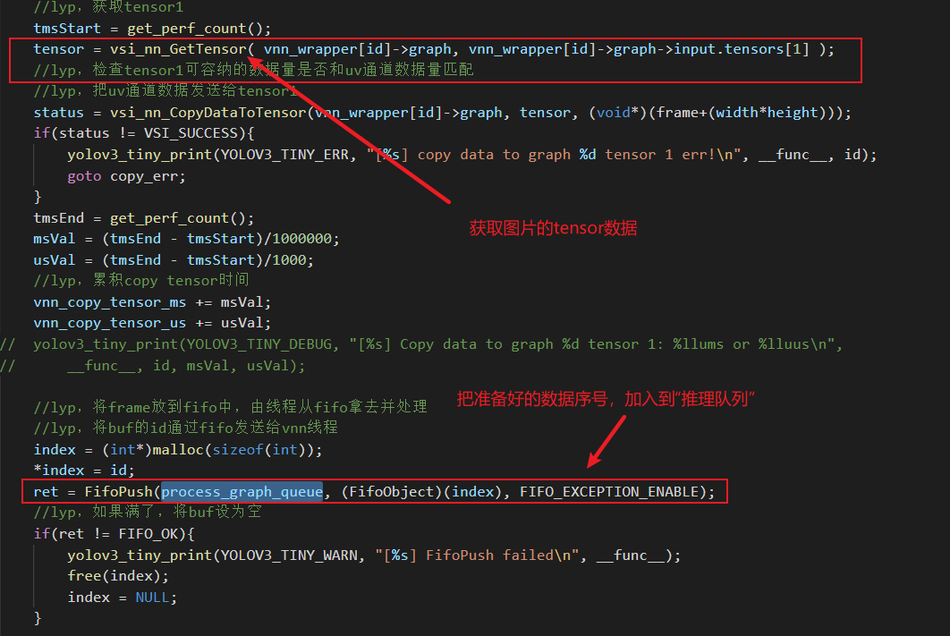

- 在初始化接口里有个vnn_process_graph_thread，专门处理“推理队列”
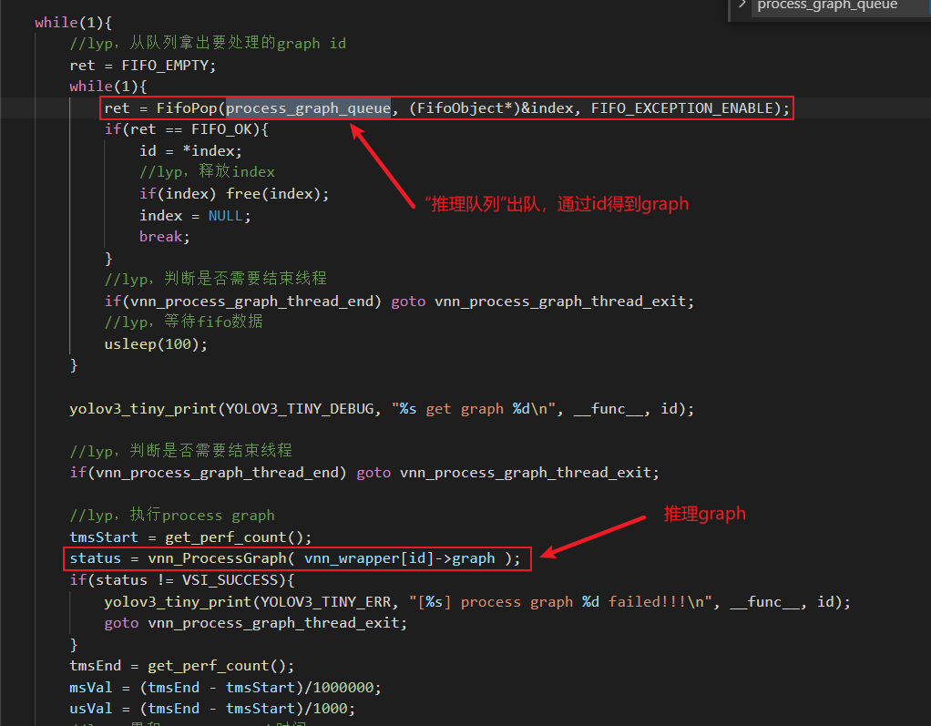

获取AI结果的接口
int yolov3_tiny_get_result_async(user_detected_list* list);

（1）初始化接口里有个vnn_post_graph_thread线程，专门处理“后处理队列”，并把结果加入到“结果队列”
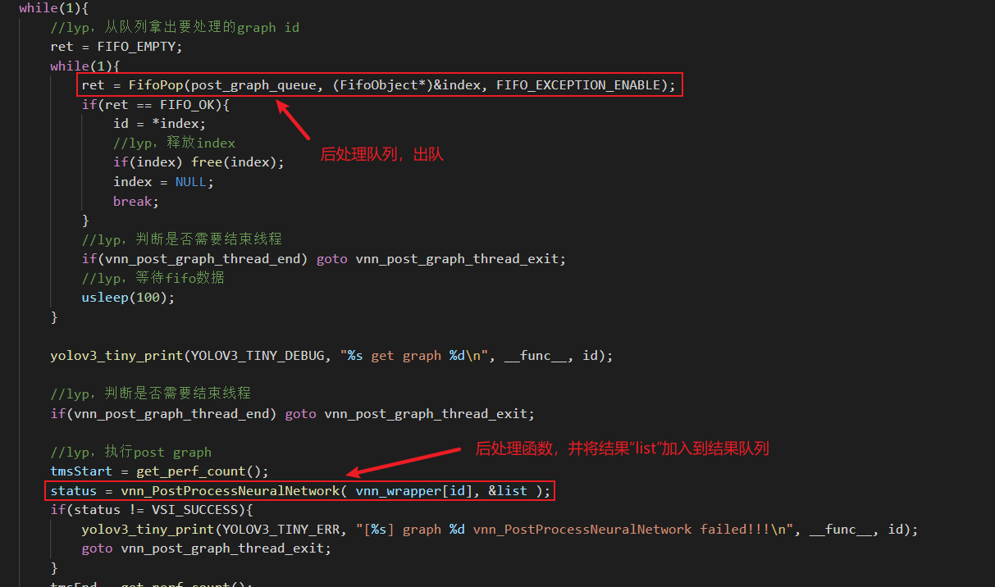
（2）异步获取结果，实现上即是将“结果队列”里的数据出队。
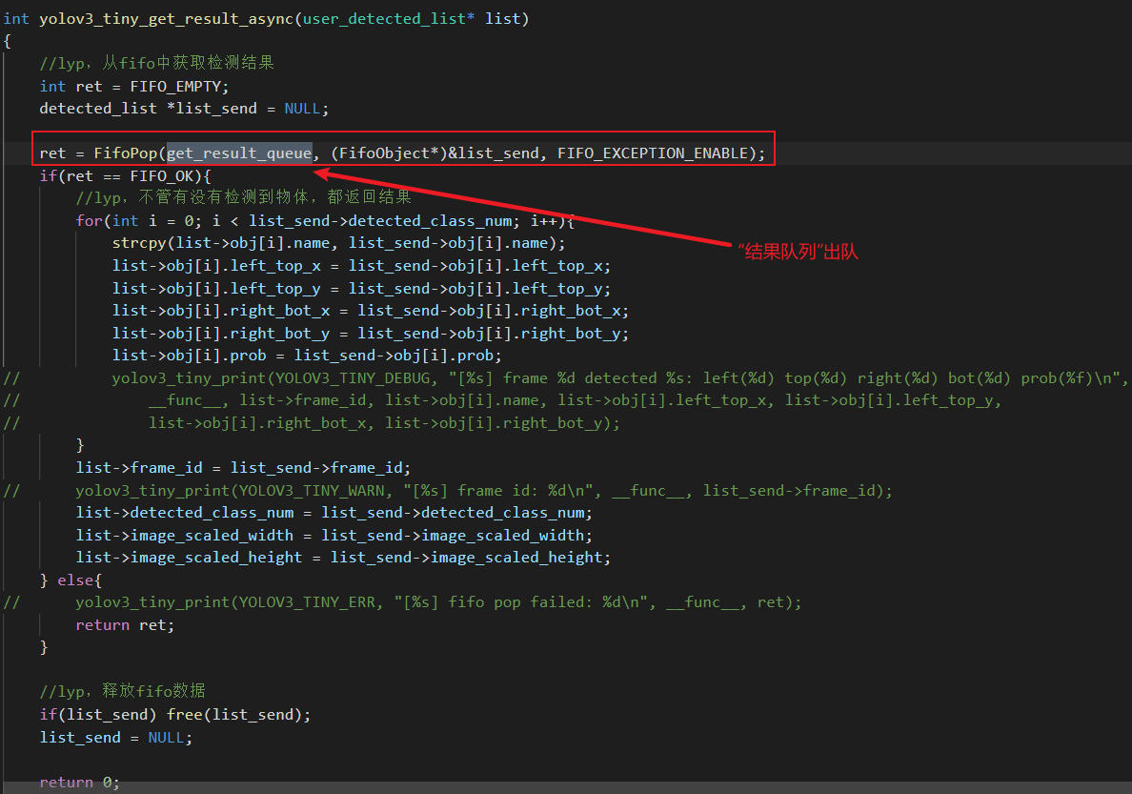

回收接口
void yolov3_tiny_release();

这个比较比较好理解，释放资源，回收初始化里分配的内存

小结
ai处理一般分为4个部分：
（1）Copy data to tensor（位于/vip/yolov3.cpp/yolov3_process函数中）
（2）Process graph（位于/vip/yolov3.cpp/vnn_process_graph_thread线程中）
（3）Post process（位于/vip/yolov3.cpp/vnn_post_graph_thread线程中）
（4）Get result（位于/vip/yolov3.cpp/yolov3_get_result_async函数中）

将这四个步骤独立为线程，并提供足够的graph给这四个部分使用，可以提升整体的ai处理速度（实际上Get result不需要graph，因此只要3个以上的graph即可提升性能）。

关于其它ai模型的建议
一般由acuity转换出来的工程ai处理流程为（单线程方式）：
a，vnn_CreateNeuralNetwork函数创建神经网络（此过程会实例化一个graph）
b，vnn_VerifyGraph 校验神经网络
c，vnn_PreProcessNeuralNetwork前处理，此过程的核心是通过vsi_nn_CopyDataToTensor将图像(比如rgb图像)拷贝到tensor中
d，vnn_ProcessGraph 执行ai推理
e，vnn_PostProcessNeuralNetwork 将推理得到的结果经过后处理获得识别目标和概率等。

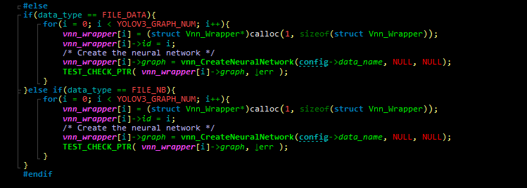

我们可以将c、d、e步骤作为线程独立出来，然后通过vnn_CreateNeuralNetwork创建3个graph，创建多个graph只要多次调用vnn_CreateNeuralNetwork即可。

将这3个graph以流水线形式（缓存队列）提交给c、d、e线程按顺序执行，即可提高整体的ai处理效率

